简单告诉大家，公鸡饲料的配比方法
一种饲养公鸡的饲料配方成本低廉,配料方便又省钱,配方及制备方法很简单,饲养效果好,养出来的公鸡生长发育快,体型健壮美观,毛质颜色鲜艳,个大体健,鸡的发病率低,能满足公鸡对脂肪、碳水化合物、粗纤维和矿物质的营养需求，明显提高饲料转化率，增加饲料报酬。明显增快脚蹬子的生长速度，具有提高饲料品质、促生长、保健的作用，那么，养公鸡的饲料配比方法有哪些，下面我们一起来了解一下吧！
公鸡饲料自配料
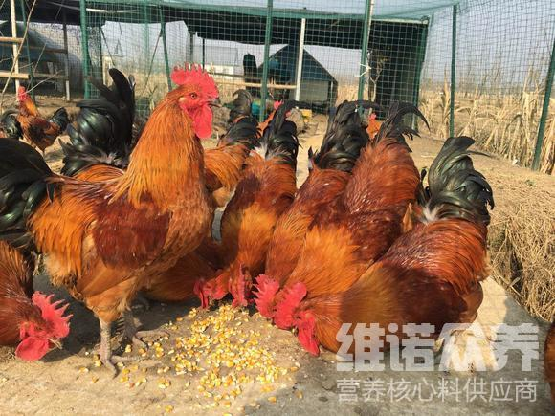
一、公鸡专用饲料配方
1.玉米50%，豆油6.4% ，豆粕12%， 小麦麸15%，棉籽粕16%，食盐 0.3%，维诺鸡用多维0.1%，维诺霉清多矿0.1%，维诺复合益生菌0.1%。
2.玉米47.7%，豆粕30%，麸皮10%，米糠9%，磷酸氢钙1.5%，石粉1. 5%，维诺鸡用多维0.1%，维诺霉清多矿0.1%，维诺复合益生菌0.1%。
目前，随着人工喂养的兴起，公鸡养殖都是以配合饲料为主要的喂养方法，公鸡饲料中选用了多种原料配制而成，含有丰富的营养维生素和蛋白质，营养之间的比例比较合适，可以快速促进脚蹬子的生长，补充大量可以吸收的纳米钙，快速提高公鸡的毛色光泽度,使冠头红艳厚大。霉清多矿补充所需氨基酸，微量元素，促进骨骼生
长,提髙酮体合格率，快速控制啄癖，降低饲料成本,缩短养殖周期，复合益生菌平衡肠道菌群，减少肠道疾病发生，保肝强肾，提高免疫力，冠红毛亮。皮色发亮、骨架明显生长速度加快，增加饲料报酬。

